ТЕХНИЧЕСКОЕ ЗАДАНИЕ

- Наименование закупаемых Товаров:
№ | Наименование | ТЗ (описание) | Кол-во  (шт) | Ссылка на товар
1 | Корпус пластиковый | Корпус пластиковый ЩМПп 600х400х200мм УХЛ1 IP65 IEK | 2 | https://www.ozon.ru/product/korpus-plastikovyy-shchmpp-600h400h200mm-uhl1-ip65-iek-1349853254/ | 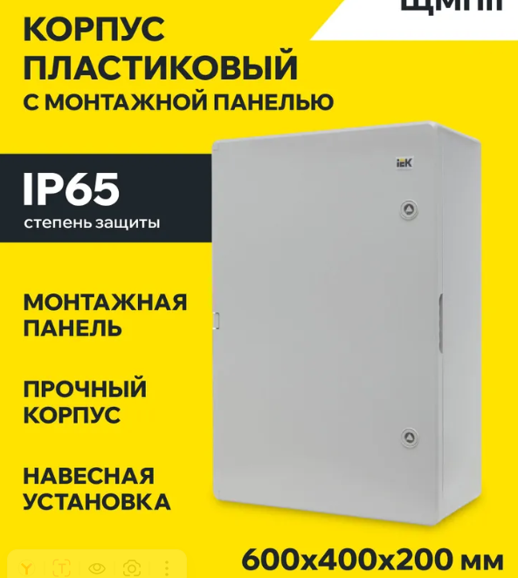
2 | Подшипник шариковый | Подшипник шариковый  6213-ZC3 | 4 | https://www.chipdip.ru/product/podshipnik-6213-z-c3-zkl-8024815098?ysclid=mko4fxisfb17293174 | 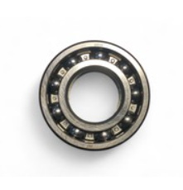
3 | Полумуфта под вал эл. двигателя | D 143C полумуфта под вал эл. двигателя | 1 | https://a1gidro.ru/catalog/kolokola-i-soedinitelnye-mufty/soedinitelnye-mufty/nd-143c-polumufta-pod-val-el-dvigatelya-60-mm/?ysclid=mko4ehp11y754342471 | 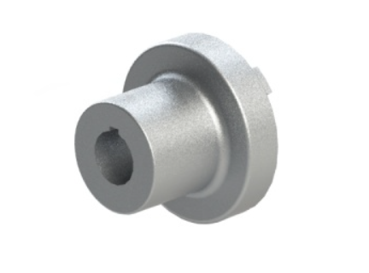
4 | Эластичный элемент (спайдер) | R-132 эластичный элемент (спайдер) | 1 | https://a1gidro.ru/catalog/kolokola-i-soedinitelnye-mufty/soedinitelnye-mufty/r-132-elastichnyi-element-spai-der/?ysclid=mko4cr4y7x155456374 | 
5 | Полумуфта | Полумуфта  NS 143A60 07 | 1 | https://arkaimspb.ru/index.php?route=product/product&product_id=3120&ysclid=mko4kgwnse197283126 | 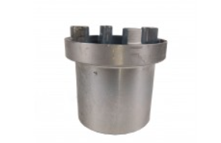
6 | Фильтр масляный | Фильтр масляный  CR-222-F25-R | 2 | https://a1gidro.ru/catalog/filtry-gidravlicheskie-filtroelementy-indikatory-zagryazneniya-aksessuary-gidrobaka/filtroelementy/filtroelement-a1-cr222f25r/?ysclid=mko4htgxuj72335220 | 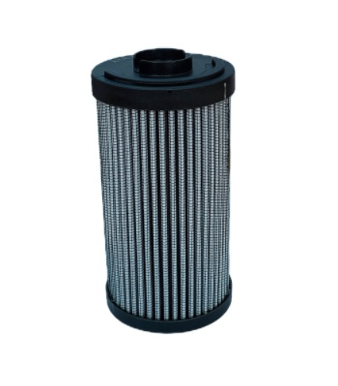
7 | Гидравлическое масло | Гидравлическое масло VAL ULTRAMAX BIO 46 PL 20 L | 12 | https://www.chipdip.ru/product/890672-val-ultramax-bio-46-pl-20-l-valvoline-8045062692?ysclid=mko5mef81m168267008

- Место доставки, сроки и порядок поставки товара
  - Место доставки товара: Крым, г. Ялта, с. Оползневое, ул. Генерала Острякова, зд. 9, к. 1.
  - Срок поставки на весь перечень Товаров, указанный в Таблице 1 не должен превышать 30 суток. Срок поставки Товаров включает в себя срок их доставки до склада Покупателя.

3. Общие сведения
  - Поставляемая продукция должна полностью соответствовать требованиям, указанным в Техническом задании.
  - Поставляемый Товар должен быть новым товаром. Качество товара должно соответствовать требованиям, установленным действующим законодательством Российской Федерации.

- Требования к упаковке и маркировке
  - Товар должен доставляться в упаковке, принятой для данного вида продукции. Упаковка должна обеспечить полную сохранность от всякого рода повреждений при перевозке, выполняемой в соответствии с нормами, установленными изготовителем.
  - Маркировка должна содержать информацию о наименовании Товара, весе/объеме, сроке изготовления и сроке годности (если применимо), а также иную информацию, предусмотренную для данного вида продукции.

- Требования к гарантии и гарантийному сроку товара.
  - Гарантийный срок эксплуатации на товар составляет 12 месяцев и начинает исчисляться со дня подписания Заказчиком товаросопроводительных документов по форме Торг-12/ УПД. Если производителем Товара установлены стандартные гарантийные сроки, превышающие запрашиваемый гарантийный срок на Товар, то гарантийный срок на Товар устанавливается продолжительностью не менее срока, установленного производителем Товара.

- Требования по соответствию товаров определенным стандартам.
  - Все поставляемые товары должны быть экологически безопасными, новыми, соответствовать требованиям нормативно-технических документов для данного вида продукции и иметь необходимые паспорта и сертификаты качества (в случае, если они подлежат обязательной сертификации).

- Порядок расчётов
  - Цена Товара включает: стоимость доставки Товара по адресу Покупателя (при доставке учесть высоту зоны выгрузки (рампы) 97 см.), в том числе стоимость погрузки, перевозки, разгрузки, упаковки, маркировки, оформления сопроводительной документации, хранения, таможенные экспортные и импортные пошлины, все налоги, сборы, установленные законодательством РФ, действующие на момент поставки. А также любые иные расходы Поставщика, связанные с надлежащим исполнением обязательств по поставке.
  - Расчеты осуществляются по безналичной форме в рублях РФ.

